Лабораторная работа 11. Работа с документами в WPF

Цель работы:

* получить практические навыки доступа к объектам взаимодействия Office с помощью функций языка Visual C#.

Теоретический материал:

Для использования компонентов приложения Microsoft Office из проекта Office необходимо использовать основную сборку взаимодействия (PIA) для приложения. Основная сборка взаимодействия позволяет управляемому коду взаимодействовать с основанной на COM объектной моделью приложения Microsoft Office.

using Excel = Microsoft.Office.Interop.Excel;

using Word = Microsoft.Office.Interop.Word;

using Outlook = Microsoft.Office.Interop.Outlook;

Задание:

**#11A.**

Создайте приложение WPF, позволяющее передавать текст в документ .docx по заданному шаблону. Данную работу можно представить как модуль к своей программе, работающей с БД (например, из ТРПО).

Например, нужно заполнять накладную следущего вида (шаблон привязан к программе).

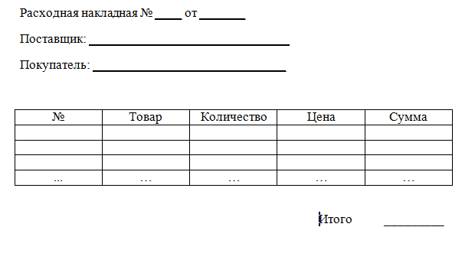

Рис. 1. Пример шаблона документа

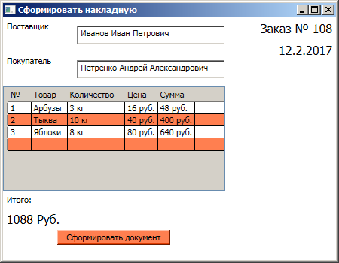

Рис. 2.

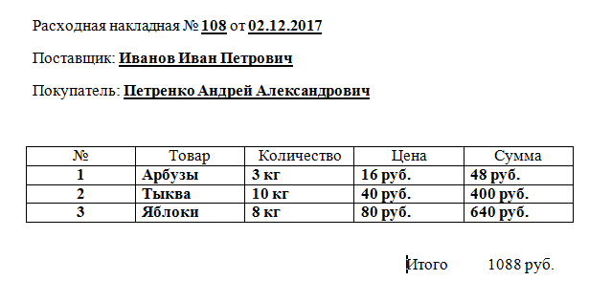

Рис.3. Сформированные документ

**#11B.**

Создайте приложение WPF с DataGrid, позволяющее передавать текст в ячейки .xlsx, а также загружать данные из документа .xlsx в DataGrid.